*OLIO EXTRAVERGINE DI OLIVA*

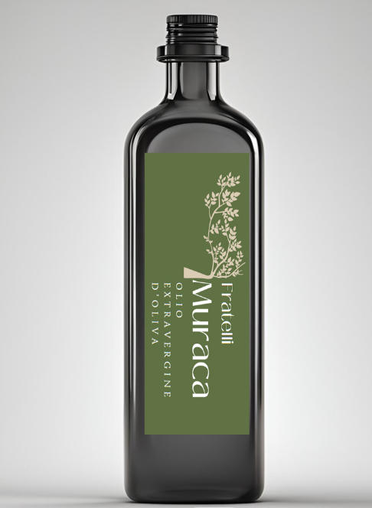

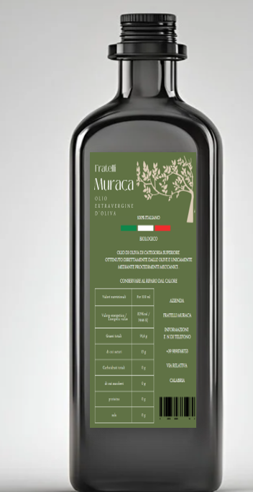

Applicando lo sconto indicato, **10%**, all'importo pieno di **15,00** si ottiene una cifra di **13,50**.

Lo sconto applicato è stato pari a **1,50**.

1,20€ = prezzo bottiglia

IVA %: **4%**

Prezzo senza IVA: **14.42**

Prezzo con IVA: **15**

Importo IVA: **0.58**

|  |  |
| --- | --- |
| nome | OLIO EXTRAVERGINE DI OLIVA |
| descrizione | --- |
| prezzo | 15.00 € |
| Dimensione | 1 l |
| Percentuale sconto | 10 % |
| Percentuale iva | 4 % |
| Quantità in magazzino | 300 bottiglie |

#### Descrizione del Prodotto

L'olio extra vergine di oliva (EVO) è un olio di alta qualità ottenuto dalla spremitura a freddo delle olive, senza l'uso di sostanze chimiche o processi industriali. Questo processo conserva tutte le proprietà organolettiche e nutrizionali dell'oliva, conferendo all'olio un gusto ricco e un profilo nutrizionale eccezionale.

#### Caratteristiche

* **100% Naturale**: L'olio EVO è puro e non raffinato, mantenendo intatte tutte le sostanze nutritive e antiossidanti.
* **Acidità Bassa**: L'acidità dell'olio extra vergine di oliva è inferiore allo 0,8%, un indicatore di qualità e freschezza.
* **Gusto e Aroma**: Possiede un sapore fruttato e leggermente piccante, con note di erba fresca, mandorla e a volte un retrogusto leggermente amaro, che varia a seconda della varietà di olive utilizzate e della regione di produzione.

#### Benefici per la Salute

* **Ricco di Antiossidanti**: Contiene polifenoli e vitamina E, potenti antiossidanti che aiutano a combattere i radicali liberi e ridurre l'infiammazione.
* **Cuore Sano**: L'olio EVO è ricco di grassi monoinsaturi, che possono contribuire a ridurre i livelli di colesterolo LDL (il colesterolo "cattivo") e a migliorare la salute cardiovascolare.
* **Proprietà Antinfiammatorie**: L'oleocantale, un composto presente nell'olio EVO, ha proprietà antinfiammatorie simili all'ibuprofene.
* **Digestione**: Facilita la digestione e può aiutare a prevenire problemi gastrointestinali come la stitichezza.

#### Usi in Cucina

* **Condimento**: Ideale per condire insalate, verdure crude, pesce e carne, esaltando i sapori naturali dei piatti.
* **Cottura**: Perfetto per la cottura a bassa temperatura, in quanto mantiene le sue proprietà nutritive e aromatiche.
* **Marinature**: Usato nelle marinature per carne e pesce, conferisce un sapore unico e aiuta a intenerire gli alimenti.
* **Pane e Bruschette**: Tradizionalmente usato per accompagnare pane fresco o bruschette, magari con un pizzico di sale e un po' di aglio.

#### Conservazione

Per mantenere intatte le sue qualità, l'olio extra vergine di oliva deve essere conservato in un luogo fresco e buio, lontano da fonti di calore e luce diretta. Una bottiglia ben chiusa può preservare le proprietà organolettiche dell'olio per diversi mesi.

#### Origine e Produzione

L'olio extra vergine di oliva è prodotto in molte regioni del Mediterraneo, rispettando la tradizione millenaria.

DETERGENTE viso all’olio di oliva

|  |  |
| --- | --- |
| Nome | Linea Olio d’Oliva Olio detergente viso |
| prezzo | 14.99 € |
| Iva | 22 % |
| dimensione | 50 ml |
| Percentuale sconto | 10 % |
| Quantità in magazzino | 100 |

|  |  |  |
| --- | --- | --- |
| IVA %: |  | **22%** |
| Prezzo senza IVA: |  | **12.29** |
| Prezzo con IVA: |  | **14.99** |
| Importo IVA: |  | **2.7** |

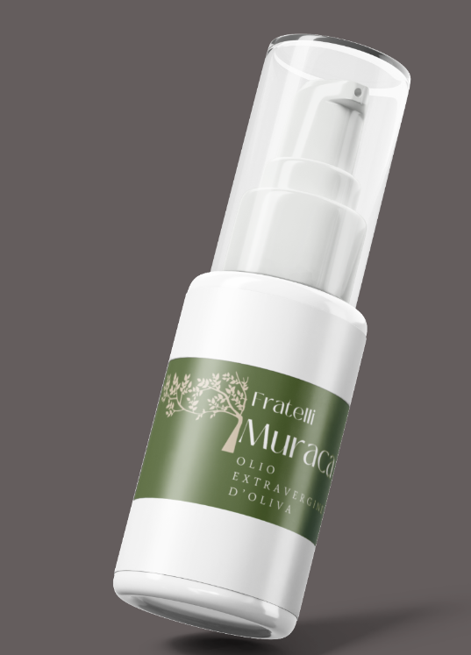

### **USO:** applicare direttamente su viso e collo asciutti, inumidire per emulsionare il prodotto, massaggiare e risciacquare con acqua tipeida. **PRIVO di:** parabeni, SLS, SLES, petrolati, siliconi e coloranti artificiali.Non testato sugli animali.

**INGREDIENTI**  
Prunus Amygdalus Dulcis (Sweet Almond) Oil, Ethylhexyl Stearate, Persea Gratissima (Avocado) Oil, Hydrogenated Vegetable Oil, Isoamyl Laurate, Olea Europaea (Olive) Fruit Oil*, Aqua (Water), Lauryl Glucoside, Polyglyceryl-2 Dipolyhydroxystearate, Glycerin, Squalane, Helianthus Annuus (Sunflower) Seed Oil, Rosa Canina Fruit Extract, Tocopherol, Parfum (Fragrance).

*Da Agricoltura Biologica

(I Fenici, infatti, lo chiamavano “oro liquido” e i Greci lo utilizzavano per ammorbidire la pelle e lucidare i capelli. )  
L’olio di oliva è caratterizzato da **proprietà idratanti, tonificanti**e**antiossidanti**, con presenza di sostanze come : la vitamina E, , la vitamina A, responsabile della rigenerazione cutanea, gli acidi oleici che rendono la pelle morbida ed elastica, e i **polifenoli**, antiossidanti naturali, che nutrono la pelle e la proteggono dai danni degli agenti atmosferici e del tempo che passa.Tra i benefici dell’olio di oliva sulla pelle del viso, c’ è la sua funzione detergente.  **L’olio di oliva è in grado di sciogliere sporco, smog, sebo e trucco** presenti sulla pelle con un’azione profonda, ma delicata.

SAPONETTA

**INGREDIENTI: olio d’oliva, acqua distillata, soda caustica, amido di mais, olio essenziale di lavanda***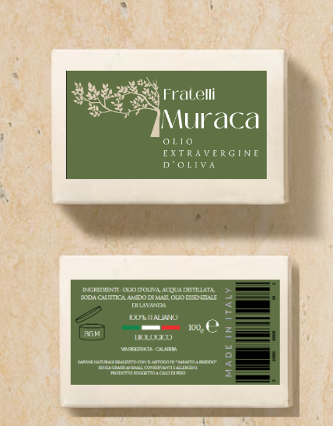*

|  |  |
| --- | --- |
| Nome | Linea Olio d’Oliva Olio detergente viso |
| prezzo | 4.99 € |
| Iva | 22 % |
| dimensione | 100 g |
| Percentuale sconto | 10 % |
| Quantità in magazzino | 250 |

Realizzata con ingredienti naturali di alta qualità, questa saponetta offre una cura delicata per la pelle, rispettando l'ambiente.

#### Ingredienti Principali

* **Olio d'Oliva Extra Vergine**: Conosciuto per le sue proprietà idratanti e nutrienti, l'olio d'oliva extra vergine è l'ingrediente principale della nostra saponetta. Ricco di antiossidanti, vitamine A ed E, aiuta a proteggere la pelle dai danni dei radicali liberi e a mantenere un aspetto giovane e sano.
* **Oli Essenziali**: A seconda della variante, possono essere aggiunti oli essenziali come lavanda, rosmarino o tea tree per offrire ulteriori benefici aromaterapici e per la pelle.

#### Benefici

* **Idratazione Profonda**: L'olio d'oliva penetra in profondità nella pelle, fornendo un'idratazione duratura e prevenendo la secchezza.
* **Proprietà Lenitive**: Ideale per le pelli sensibili e irritate, grazie alle sue proprietà calmanti e lenitive.
* **Naturale e Sostenibile**: Senza parabeni, solfati, e sostanze chimiche aggressive. Completamente biodegradabile, rispetta l'ambiente e non inquina.
* **Versatile**: Può essere utilizzata su viso, corpo e mani, offrendo una cura completa e naturale per la pelle.

#### Utilizzo Bagna la saponetta e strofinala tra le mani o su una spugna per creare una schiuma ricca. Massaggia delicatamente sulla pelle umida, quindi risciacqua abbondantemente con acqua tiepida. Per una durata maggiore, conserva la saponetta in un luogo asciutto tra un uso e l'altro.

#### Packaging La saponetta è confezionata in un elegante e sostenibile imballaggio in carta riciclata, perfetta anche come idea regalo. Ogni saponetta pesa circa 100 grammi e ha una forma ergonomica che si adatta comodamente alla mano.

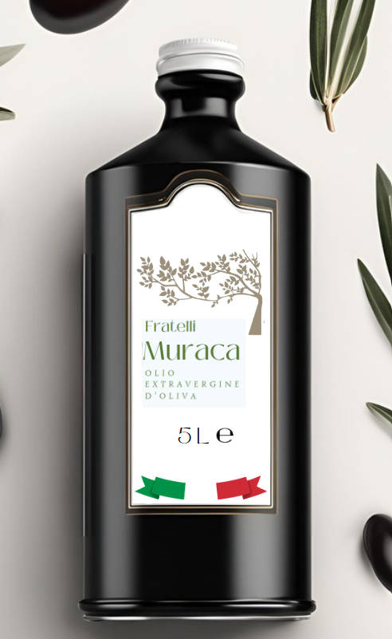

Lattina di olio

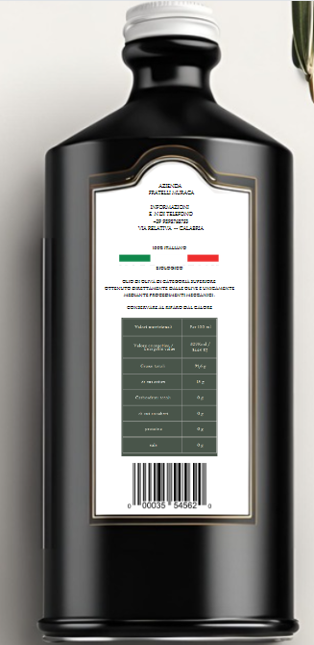

|  |  |
| --- | --- |
| nome | LATTINA DI OLIO extravergine di oliva |
| descrizione | ------ |
| prezzo | 75,00 € |
| Dimensione | 5 l |
| Percentuale sconto | 10 % |
| Percentuale iva | 4 % |
| Quantità in magazzino | 120 lattine |

2.50 € = costo lattina

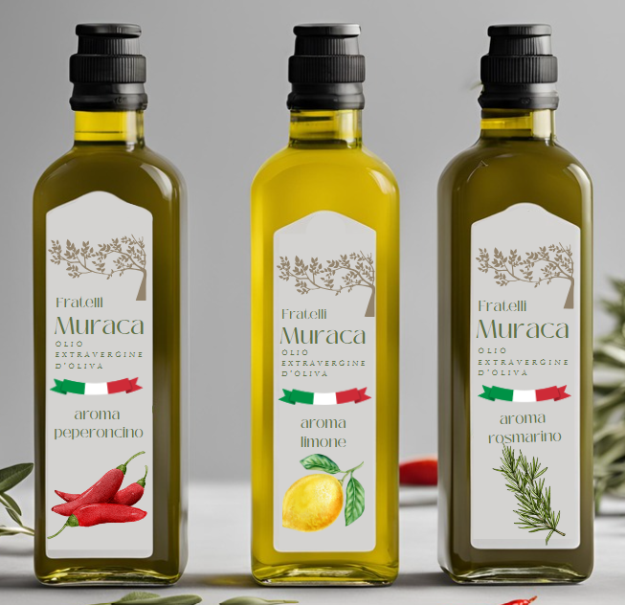OLIO AROMATIZZATO

L’olio aromatizzato dei Fratelli Muraca è un condimento di qualità eccellente , ottenuto aggiungendo il sapore fresco dei prodotti tipici e biologici calabresi, all’ olio extravergine d’oliva 100% italiano.

Caratteristiche materie prime:

* il Limone di Calabria della Costa dei Gelsomini è una pregiata varietà di limone antica, nata dalla mutazione spontanea del Femminello comune. Si distingue per la buccia fine con un profumo eccellente e ricchissima di oli essenziali e il succo abbondante. Perfetto per qualsiasi piatto, dalle bruschette ai primi e secondi di pesce e carni bianche, l’olio al limone è proposto in bottiglie di vetro, per conservare fragranze e delicatezza nel tempo.
* Il peperoncino Calabrese è di un rosso intenso e la piccantezza giusta che dà corposità e sapore unico ai piatti. Questo peperoncino è ricco in provitamina A e vitamina C consumato a crudo e possiede proprietà antisettiche, digestive e vasodilatatorie, per cui è tradizionalmente riconosciuto come un **"AFRODISIACO" naturale**.
* l rosmarino Montosco è coltivato Calabria, viene essiccato naturalmente e pertanto mantiene un colore verde chiaro e un profumo intenso che si sprigiona maggiormente nel momento in cui viene macinato o frantumato l'ago. Esalta i sapori naturali, infatti il suo aroma deciso lo rende perfetto per essere utilizzato a crudo su piatti di carne, pesce , verdure o su insalate fresche.

|  |  |  |
| --- | --- | --- |
| IVA %: |  | **4%** |
| Prezzo senza IVA: |  | **7.68** |
| Prezzo con IVA: |  | **7.99** |
| Importo IVA: |  | **0.31** |

|  |  |
| --- | --- |
| nome | Olio extravergine di oliva aromatizzato |
| descrizione | -------- |
| prezzo | 7.99 |
| Dimensione | 0.5 l |
| Percentuale sconto | 10 % |
| Percentuale iva | 4 % |
| Quantità in magazzino | 300 bottiglie, divise per aroma   * + 100 limone   + 100 rosmarino   + 100 peperoncino |

Olio aromatizzato 0,5 l

|  |  |
| --- | --- |
| nome | Olio extravergine di oliva aromatizzato |
| descrizione | -------- |
| prezzo | 5.99 |
| Dimensione | 250 ml |
| Percentuale sconto | 10 % |
| Percentuale iva | 4 % |
| Quantità in magazzino | 400 bottiglie, divise per aroma   * + 50 peperoncino forte   + 50 peperoncino moderato   + 50 limone   + 50 rosmarino |

Olio aromatizzato 250 ml

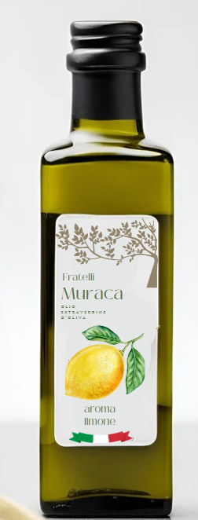Olio aromatizzato 250 ml

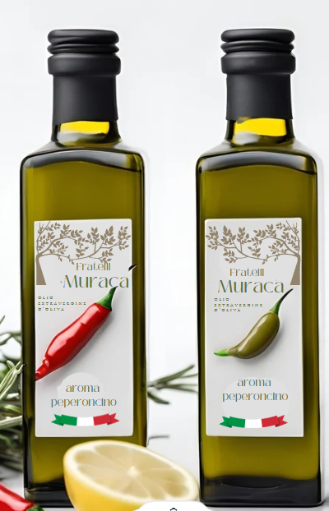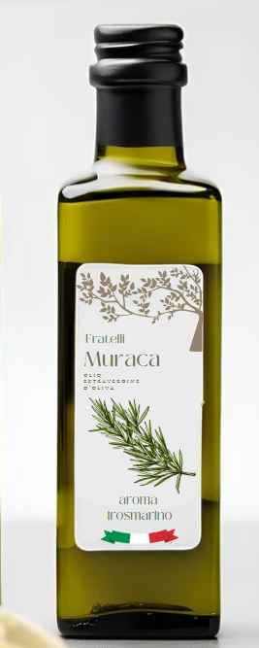

-

|  |  |  |
| --- | --- | --- |
| IVA %: |  | **4%** |
| Prezzo senza IVA: |  | **5.76** |
| Prezzo con IVA: |  | **5.99** |
| Importo IVA: |  | **0.23** |

### 1. Calcolo dei Costi

#### a. Costo del Prodotto Base

* **Olio Extra Vergine di Oliva**: Prezzo per litro
* **Ingredienti Aromatizzanti**: Costo per litro di olio (es. erbe, spezie, agrumi)

#### b. Costi di Produzione

* **Imbottigliamento**: Costo per bottiglia
* **Etichettatura**: Costo per etichetta
* **Confezionamento**: Costo per imballaggio

#### c. Costi Variabili

* **Spedizione e Logistica**: Costo per bottiglia
* **Tasse e Imposte**: Percentuale sul costo totale

#### d. Costi Fissi

* **Costi Operativi**: Percentuale delle spese generali aziendali attribuibile a ogni bottiglia

### 2. Esempio di Calcolo

#### Assunzioni:

* **Olio EVO**: 8€ per litro
* **Ingredienti Aromatizzanti**: 2€ per litro di olio
* **Imbottigliamento**: 0,50€ per bottiglia da 0,5 litri
* **Etichettatura**: 0,20€ per etichetta
* **Confezionamento**: 0,30€ per imballaggio
* **Spedizione e Logistica**: 1€ per bottiglia
* **Tasse e Imposte**: 10% del costo totale
* **Costi Operativi**: 5% del costo totale

#### a. Calcolo del Costo per Litro di Olio Aromatizzato

Costo totale per litro=Costo olio EVO+Costo ingredienti aromatizzanti\text{Costo totale per litro} = \text{Costo olio EVO} + \text{Costo ingredienti aromatizzanti}Costo totale per litro=Costo olio EVO+Costo ingredienti aromatizzanti

Costo totale per litro=8+2=10 € per litro\text{Costo totale per litro} = 8 + 2 = 10 \text{ € per litro}Costo totale per litro=8+2=10 € per litro

#### b. Calcolo del Costo per Bottiglia da 0,5 Litri

Costo per 0,5 litri=102=5 €\text{Costo per 0,5 litri} = \frac{10}{2} = 5 \text{ €}Costo per 0,5 litri=210​=5 €

#### c. Calcolo del Costo Totale per Bottiglia

Costo totale per bottiglia=Costo per 0,5 litri+Imbottigliamento+Etichettatura+Confezionamento+Spedizione e Logistica\text{Costo totale per bottiglia} = \text{Costo per 0,5 litri} + \text{Imbottigliamento} + \text{Etichettatura} + \text{Confezionamento} + \text{Spedizione e Logistica}Costo totale per bottiglia=Costo per 0,5 litri+Imbottigliamento+Etichettatura+Confezionamento+Spedizione e Logistica

Costo totale per bottiglia=5+0,50+0,20+0,30+1=7 €\text{Costo totale per bottiglia} = 5 + 0,50 + 0,20 + 0,30 + 1 = 7 \text{ €}Costo totale per bottiglia=5+0,50+0,20+0,30+1=7 €

#### d. Aggiunta di Tasse e Costi Operativi

Costo con tasse e costi operativi=Costo totale per bottiglia×(1+Tasse+Costi Operativi)\text{Costo con tasse e costi operativi} = \text{Costo totale per bottiglia} \times (1 + \text{Tasse} + \text{Costi Operativi})Costo con tasse e costi operativi=Costo totale per bottiglia×(1+Tasse+Costi Operativi)

Costo con tasse e costi operativi=7×(1+0,10+0,05)=7×1,15=8,05 €\text{Costo con tasse e costi operativi} = 7 \times (1 + 0,10 + 0,05) = 7 \times 1,15 = 8,05 \text{ €}Costo con tasse e costi operativi=7×(1+0,10+0,05)=7×1,15=8,05 €

### 3. Margine di Profitto

#### Definizione del Margine di Profitto

* **Margine di Profitto Desiderato**: 30%

Prezzo di vendita=Costo con tasse e costi operativi×(1+Margine di Profitto)\text{Prezzo di vendita} = \text{Costo con tasse e costi operativi} \times (1 + \text{Margine di Profitto})Prezzo di vendita=Costo con tasse e costi operativi×(1+Margine di Profitto)

Prezzo di vendita=8,05×(1+0,30)=8,05×1,30=10,47 €\text{Prezzo di vendita} = 8,05 \times (1 + 0,30) = 8,05 \times 1,30 = 10,47 \text{ €}Prezzo di vendita=8,05×(1+0,30)=8,05×1,30=10,47 €

### Conclusione

Il prezzo di vendita per una bottiglia da mezzo litro di olio extra vergine di oliva aromatizzato, considerando i costi e un margine di profitto del 30%, dovrebbe essere di circa **10,47 €**.

saponette

Per determinare quante saponette dovresti avere in magazzino, ci sono diversi fattori da considerare:

1. **Volume di vendita stimato**: Quante saponette prevedi di vendere in un certo periodo (giornaliero, settimanale, mensile).
2. **Tempo di riapprovvigionamento**: Quanto tempo ci vuole per ricevere nuove scorte dal fornitore.
3. **Livello di sicurezza dello stock (safety stock)**: Una quantità extra di prodotto che tieni in magazzino per coprire eventuali variazioni inaspettate nella domanda o ritardi nella consegna.

### Calcolo del fabbisogno di scorte

Per calcolare il numero di saponette da tenere in magazzino, puoi usare la seguente formula:

Stock necessario=(Vendite giornaliere stimate×Tempo di riapprovvigionamento)+Livello di sicurezza\text{Stock necessario} = (\text{Vendite giornaliere stimate} \times \text{Tempo di riapprovvigionamento}) + \text{Livello di sicurezza}Stock necessario=(Vendite giornaliere stimate×Tempo di riapprovvigionamento)+Livello di sicurezza

Dove:

* **Vendite giornaliere stimate**: La quantità di saponette che prevedi di vendere ogni giorno.
* **Tempo di riapprovvigionamento**: Il numero di giorni che ci vogliono per ricevere nuove scorte dal fornitore.
* **Livello di sicurezza**: Una quantità extra di prodotto per coprire incertezze.

### Esempio

Supponiamo i seguenti valori:

* Vendite giornaliere stimate: 20 saponette
* Tempo di riapprovvigionamento: 10 giorni
* Livello di sicurezza: 30 saponette

La formula diventa:

Stock necessario=(20×10)+30=200+30=230 saponette\text{Stock necessario} = (20 \times 10) + 30 = 200 + 30 = 230 \text{ saponette}Stock necessario=(20×10)+30=200+30=230 saponette

In questo esempio, dovresti avere 230 saponette in magazzino per coprire le vendite durante il periodo di riapprovvigionamento e avere un livello di sicurezza adeguato.

### Passaggi successivi

1. **Stima accurata delle vendite**: Analizza i dati di vendita passati o utilizza ricerche di mercato per stimare le vendite giornaliere.
2. **Tempo di riapprovvigionamento**: Verifica con i tuoi fornitori il tempo medio di consegna delle nuove scorte.
3. **Livello di sicurezza**: Decidi una quantità di sicurezza in base alla variabilità della domanda e all'affidabilità dei fornitori.

produzione

La produzione di olio di oliva da parte di una piccola azienda agricola può variare notevolmente in base a diversi fattori, come la varietà di olive utilizzate, le tecniche di coltivazione, le condizioni climatiche, e l'efficienza dei metodi di estrazione. Tuttavia, possiamo fornire una stima generale per avere un'idea di quanto olio si produce in media.

### Fattori di Produzione

1. **Resa delle Olive**: In media, un olivo produce tra i 20 e i 50 kg di olive all'anno, anche se questi numeri possono variare a seconda della varietà e delle condizioni di coltivazione.
2. **Tasso di Estrazione**: Il tasso di estrazione dell'olio dalle olive è generalmente compreso tra il 15% e il 25%, a seconda della varietà di olive e del metodo di estrazione utilizzato (estrazione a freddo, centrifugazione, ecc.).

### Calcolo della Produzione

#### Esempio di Calcolo

Supponiamo che una piccola azienda agricola abbia 100 alberi di olivo. Consideriamo i seguenti valori medi:

* **Produzione per albero**: 30 kg di olive per albero.
* **Tasso di estrazione**: 20% di olio.

1. **Quantità totale di olive**: 100 alberi×30 kg di olive per albero=3000 kg di olive100 \text{ alberi} \times 30 \text{ kg di olive per albero} = 3000 \text{ kg di olive}100 alberi×30 kg di olive per albero=3000 kg di olive
2. **Quantità totale di olio**: 3000 kg di olive×20%=600 kg di olio3000 \text{ kg di olive} \times 20\% = 600 \text{ kg di olio}3000 kg di olive×20%=600 kg di olio

Poiché 1 kg di olio di oliva corrisponde a circa 1 litro di olio, la produzione totale sarebbe di circa 600 litri di olio.

### Stima Generale

Per una piccola azienda agricola con circa 100 alberi di olivo, la produzione media annua di olio di oliva potrebbe quindi essere di circa 600 litri, considerando una resa media di 20% e una produzione di 30 kg di olive per albero.

### Variabilità

È importante notare che questa è una stima e che la produzione reale può variare in base a:

* **Condizioni climatiche**: Un'annata particolarmente favorevole o sfavorevole può influenzare significativamente la produzione.
* **Varietà di olive**: Alcune varietà hanno rese di olio più elevate rispetto ad altre.
* **Tecniche di coltivazione e raccolta**: Le pratiche agricole e il momento della raccolta possono influenzare sia la quantità che la qualità dell'olio.
* **Tecnologia di estrazione**: L'uso di tecnologie moderne può migliorare il tasso di estrazione rispetto ai metodi tradizionali.

Olio di oliva 3 l

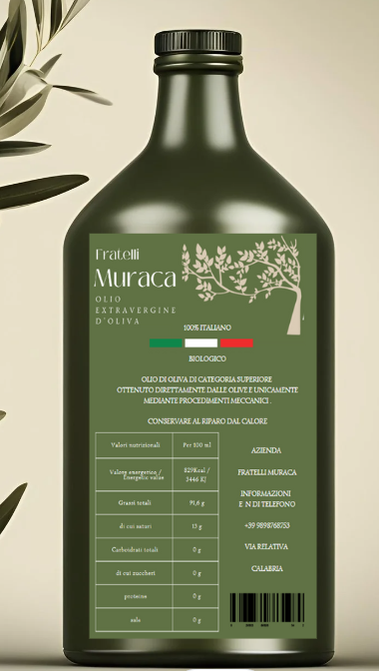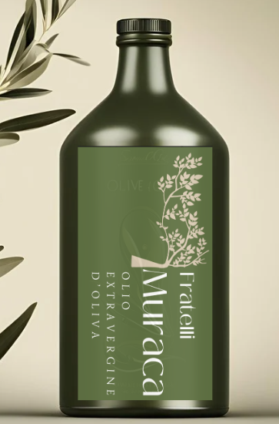

|  |  |  |
| --- | --- | --- |
| IVA %: |  | **4%** |
| Prezzo senza IVA: |  | **43.27** |
| Prezzo con IVA: |  | **45** |
| Importo IVA: |  | **1.73** |

|  |  |
| --- | --- |
| nome | Olio extravergine di oliva aromatizzato |
| descrizione | -------- |
| prezzo | 45.00 € |
| Dimensione | 3 l |
| Percentuale sconto | 10 % |
| Percentuale iva | 4 % |
| Quantità in magazzino | 100 |

Bundle

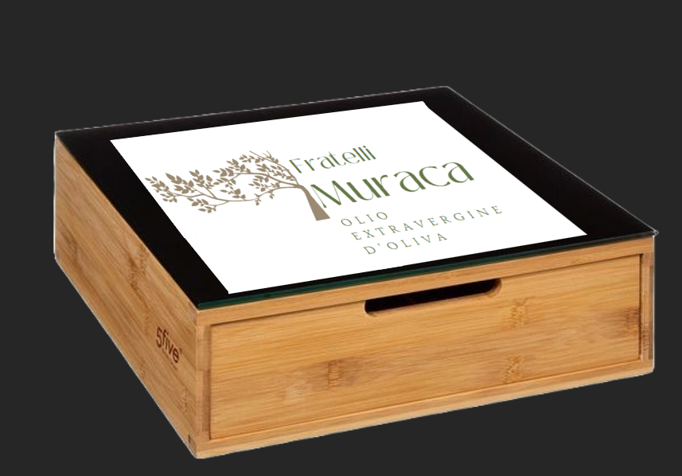

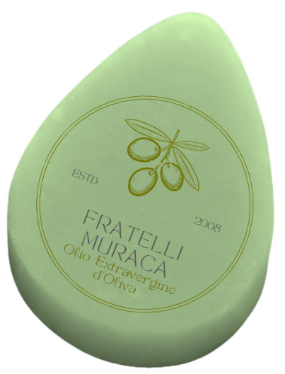

In regalo saponetta da 50 g

